Název školy: Základní škola Chomutov, Písečná 5144
Autor: Vendulka Kudlíková
Název materiálu: VY_52_INOVACE_17_Dýchací_soustava_vk2
Číslo projektu: CZ 1.07/1.4.00/21.3355
Vzdělávací oblast/obor/okruh: Člověk a příroda/ BIOLOGIE
Datum tvorby: 11. 6. 2013
Cílový ročník: osmý
Klíčové slovo: dýchací cesty, plíce, hrtan, průdušnice, průdušky, plicní sklípky, plicní váčky
Anotace: Pracovní list je určen pro žáky 8. ročníku, slouží k upevňování probrané látky a opakování dýchací soustavy člověka. Materiál je doprovázen doplňováním dané látky v textu a obrazovým materiálem.

Doplň:
Dýchací soustavu tvoří dýchací cesty a ___________. Dýchací cesty začínají ___________ ___________. Zde se vzduch zbavuje ___________a ___________. Vzduch jde dál do ___________, který je spojen s ___________ trubicí se ___________ uchem. Dolní cesty dýchací začínají ___________, kde jsou uloženy ___________ vazy. Z hrtanu jde vzduch do ___________, která se větví na dvě ___________.
Plíce pokrývá vazivová blána- ___________. Plíce jsou složeny z průdušinek a plicních váčků, které jsou vyklenuty do ___________ ___________. Zde dochází k výměně ___________.
Označ: plicní váček, plicní sklípek, průdušinky, vlásečnice
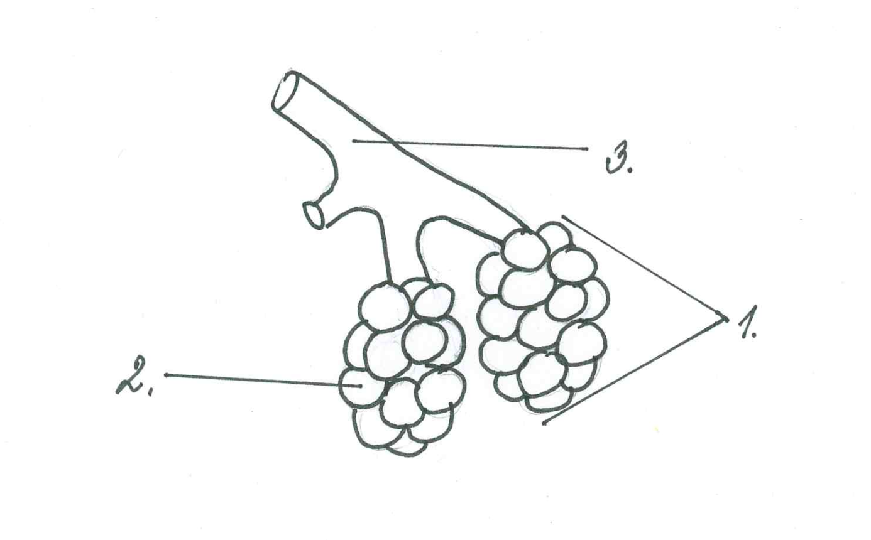

Odpověz:
- Kolikrát se člověk nadechne za minutu? ___________.
- Jak se nazývá celkový objem vzduchu, který lze maximálně nadechnout a vydechnout? _______________________________.
- Proč je kouření nebezpečné? __________________________________
_____________________________________________________________.

Řešení:
Doplň:
Dýchací soustavu tvoří dýchací cesty a plíce. Dýchací cesty začínají dutinou nosní. Zde se vzduch zbavuje nečistot a předehřívá. Vzduch jde dál do nosohltanu, který je spojen s Eustachovou trubicí se středním uchem. Dolní cesty dýchací začínají hrtanem, kde jsou uloženy hlasivkové vazy. Z hrtanu jde vzduch do průdušnice, která se větví na dvě průdušky.
Plíce pokrývá vazivová blána- poplicnice. Plíce jsou složeny z průdušinek a plicních váčků, které jsou vyklenuty do plicních váčků. Zde dochází k výměně plynů.
Označ:
- plicní váček
- plicní sklípek
- Průdušinky
- vlásečnice
Odpověz:
- Kolikrát se člověk nadechne za minutu? 16krát.
- Jak se nazývá celkový objem vzduchu, který lze maximálně nadechnout a vydechnout? Vitální kapacita plic.
- Proč je kouření nebezpečné? Hromadění hlenu, možnost infekce, nikotin- zužování cév- infarkt, rakovina.

